TRƯỜNG THCS TÙNG THIỆN VƯƠNG
MÔN ÂM NHẠC- KHỐI 6
Tuần 33: từ ngày 09/05/2022 đến 14/05/2022
TIẾT 33: BÀI HÁT TIA NẮNG HẠT MƯA
NỘI DUNG | GHI CHÚ
Hoạt động 1: Đọc tài liệu và thực hiện các yêu cầu. | - Học sinh xem bài học qua đường link:  - Bài hát Tia nắng hạt mưa:  https://www.youtube.com/watch?v=auJD5j-RWuI  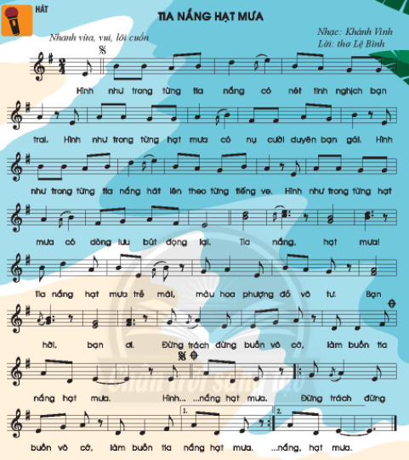  - Học sinh chép bài vào vở  - Nhạc Khánh Vinh, lời thơ Lệ Bình  - Tính chất nhanh vừa, vui, lôi cuốn  - Bài ở nhip 2/4.  - Kí hiệu âm nhạc gồm dấu luyến, dấu quay lại, khung thay đổi, dấu nhắc lại, dấu nối.
Hoạt động 2: Kiểm tra, đánh giá quá trình tự học. | Học sinh tự gõ đệm cho bài hát Tia nắng hạt mưa.
Hoạt động 3: Thực hành | - Học sinh hát đúng tính chất và giai điệu của bài hát kết hợp gõ tiết tấu.  * Lưu ý: các em thể hiện hát đúng cao độ và các chỗ luyến láy.
* Dặn dò: Vào K12online: xem tài liệu, nội dung bài,… hoàn thành nội dung học tập.
- Mọi ý kiến thắc mắc cần giải đáp các em liên hệ qua giáo viên bộ môn hướng dẫn:
Giáo viên | Lớp dạy | Zalo | Email
Trịnh Tấn Phát | 6/1, 6/3, 6/5, 6/9 | 0903754418 | phatorgst@gmail.com
Huỳnh Thu Hiền | 6/2, 6/4, 6/6, 6/7, 6/8 | 0937130097 | hiensinh@gmail.com

